**Laser Cutting Machine**

**Operator’s Guide**

**Forward Sports (Pvt.) Ltd.**

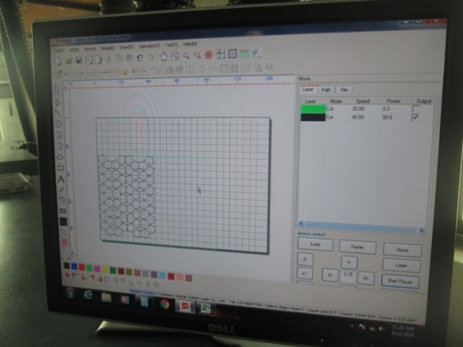**سافٹ ویئر ٹریننگ:**

مشین پر کام کرنے کی اہلیت Auto Cad کورس ہے۔ جس میں 2D اور 3D پر مہارت ہو۔ پھر آپریٹر کو مشین کے آپریٹنگ سسٹم کے مطابق ٹریننگ دی جاتی ہے۔

**X-axis اور Y-axisکی سیٹنگ:**

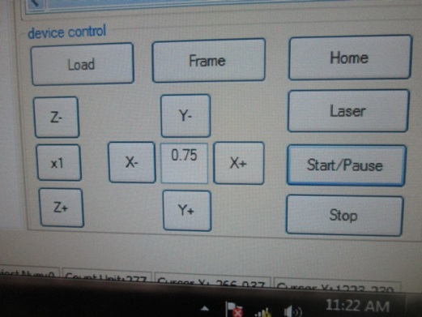لیزر کٹنگ مشین X-axis اور Y-axisکے مطابق کٹائی کا عمل کرتی ہے اور اِن دونوں axis کے تحت ہی مٹیریل کی سیٹنگ کی جاتی ہے۔ جس کیلئے آپریٹر کو خصوصی ٹریننگ دی جاتی ہے۔ X-axis اور Y-axisکی درست سیٹنگ کا عمل ہی مٹیریل کی کٹائی کی بہتر کوالٹی کا ضامن ہے۔

**فائل ڈاؤن لوڈ/ اَپ لوڈ کرنا:**

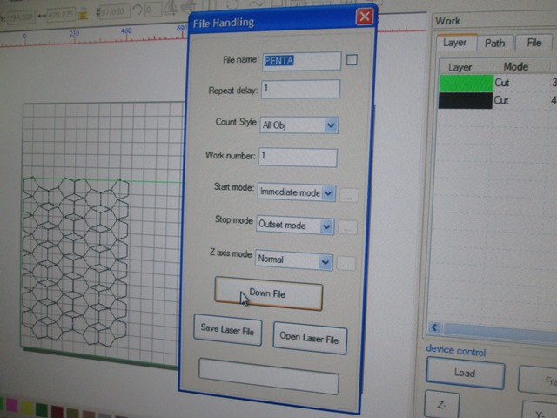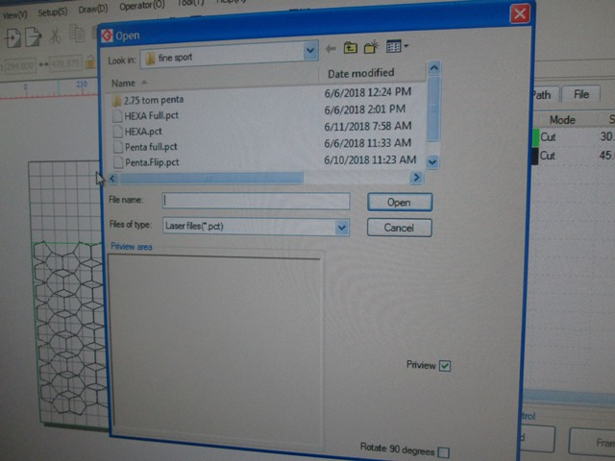مطلوبہ آرٹیکل کی فائل کو مشین کے سسٹم میں انسٹال کرنے کا عمل جس کے مطابق مشین نے مٹیریل کی کٹائی کرنی ہوتی ہے۔ شیٹ کی Manual Setting بھی فائل کے مطابق ہونی چاہئے۔

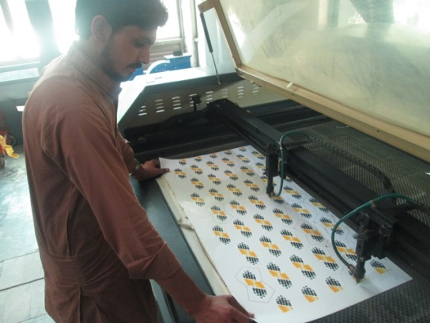**مٹیریل پلیسمنٹ سیٹنگ:**

مشین کے کٹنگ بیڈ پر مٹیریل شیٹ رکھ کر سیٹنگ کی جاتی ہے اور لیزر ہیڈ کے مطابق پروگرام فائل کو مدِنظر رکھتے ہوئے سیٹنگ کی جاتی ہےاور نشاندہی کرکے پھر اس کے مطابق باقی شیٹوں کی کٹائی کی جاتی ہے۔

**مشین آن/ آف:**

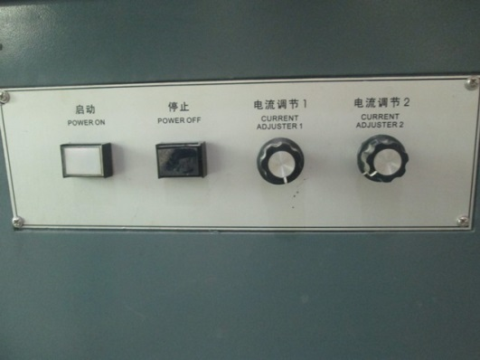آپریٹر کو ابتدائی ٹریننگ میں ہی مشین کے On/Off اور Switching Systemکا بتایا جاتا ہے۔

مشین کو On / Start یہاں سے کیا جاتا ہے اور Off یہاں سے کیا جاتا ہے۔

**مشین ایمرجنسی سوئچ:**

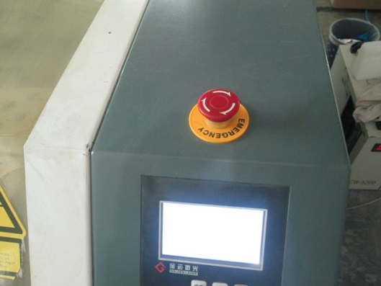کسی بھی ہنگامی صورتحال کے پیشِ نظر مثلآ اچانک آگ کا بھڑک اُٹھنا، شارٹ سرکٹ ہونا اور اِنسٹالڈ پروگرام کے تحت اچانک مشین کا نہ چلنا، یہ سب کچھ آپریٹرکو بتایا جاتا ہے کہ مشین کے اُوپر لگے اس ایمرجنسی سوئچ کو دبا دیا جاتا ہے جس سے مشین کے تمام پروگرامز Off ہو جاتے ہیں اور مشین زیادہ نقصان سے بچ جاتی ہے۔

**لیزر بیم سیٹنگ:**

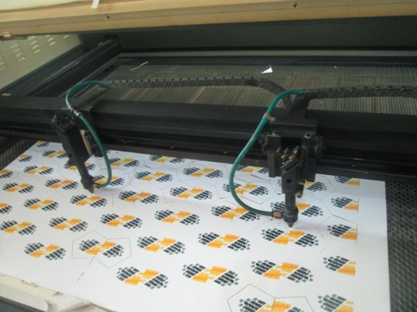

مشین پر کٹائی کا عمل شروع کرنے سے پہلے کسی خراب شیٹ لگا کر اور لینز کے آگے پیپر ٹیپ لگا کر Laser کی سیٹنگ کی جاتی ہے جب تک Laser شعاع بالکل لینز کے درمیان سے نہ نکلےاور سیدھی کٹائی نہ کرے، سیٹنگ نہیں ہوگی۔

**لیزر ٹیوب انسٹالیشن:**

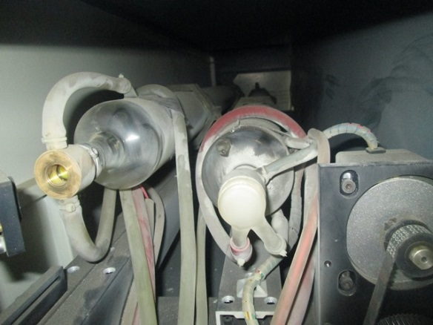لیزر ٹیوب لگانے کا طریقہ یہ ہے کہ

**پہلا** Chiller سے آنے والے پانی کے پائپIn-let & Out-let پر لگائے جاتے ہیں۔

**دوسرا** Electrical High Voltage Supply دی جاتی ہے جو کہ Soldering Iron کا استعمال کرنے ہوئے لگائی جاتی ہے۔

**تیسرا** ٹیوب کو گراؤنڈ یا ارتھ سپلائی دی جاتی ہے۔

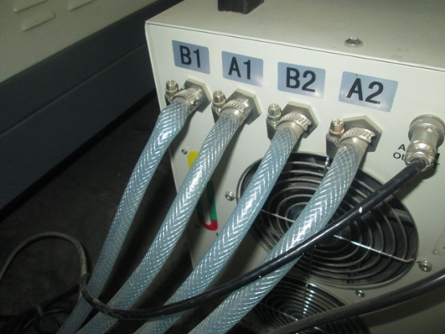

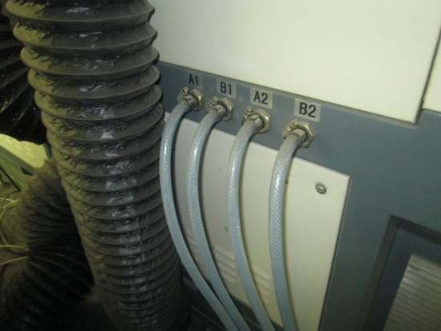

**سینسرز سیٹنگ:**

مشین پر سینسرز لگے ہوئے ہیں جو کہ مشین کی سیفٹی کیلئے ہی استعمال ہوئے ہیں۔ مشین پر مندرجہ ذیل چار 04 سینسرز استعمال ہو رہے ہیں۔

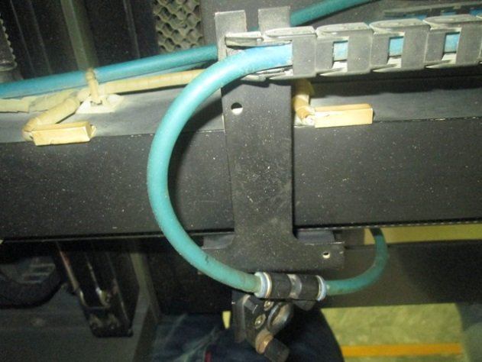

1۔ مشین کے دروازے کا سینسر

2- ہیڈ 1 سینسر

3- ہیڈ 2 سینسر

4- ہیڈ سلائیڈنگ سینسر

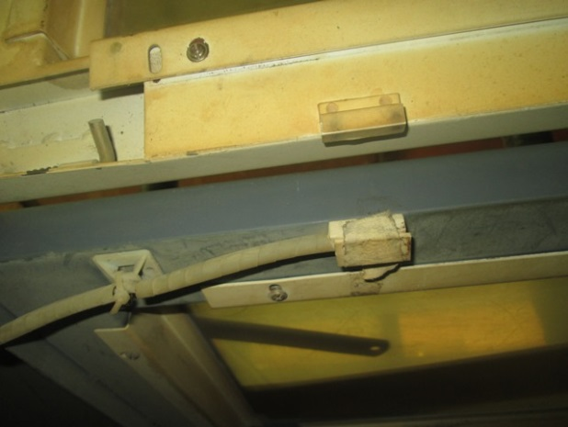

**فالٹ ٹریسنگ:**

مشین دورانِ آپریشن اگر اچانک خراب ہوجاتی ہے تو ٹیکنیشن سب سے پہلے مشین کی الیکٹریکل پاور آن کرکے دیکھے گا کہ فالٹ کس ٹائپ کا ہے۔

**الیکٹریکل فالٹ:**

پاور سپلائی کا فیل ہونا

سینسر فالٹ

لیزر ٹیوب فالٹ

**مکینیکل فالٹ:**

سلائیڈنگ رول کا خراب ہونا

مشین رول بیرنگ کا خراب ہونا

مشین لیول کا مسئلہ ہونا